HỌC VIỆN CÔNG NGHỆ BƯU CHÍNH VIỄN THÔNG

KHOA CÔNG NGHỆ THÔNG TIN



BÁO CÁO

MÔN TIN HỌC CƠ SỞ 2

Nhóm thực hiện
: Nhóm 07
Lớp
GVHD
: D25TXCN07-B
: Hồ Xuân Hùng

Họ và Tên | Mã sinh viên
Phạm Hồng Phong | B25DTCN119
Nguyễn Tấn Phong | B25DTCN120
Nguyễn Ngọc Phúc | B25DTCN121
Trần Nhật Quang | B25DTCN122
Đặng Kiên Quyết | B25DTCN123
Hoàng Văn Sơn | B25DTCN124
Nông Văn Sơn | B25DTCN125
Nguyễn Phúc Tấn | B25DTCN126
Phạm Việt Thành | B25DTCN127
Hà Duy Thành | B25DTCN128

MỤC LỤC
A. MẢNG VÀ CÁC THAO TÁC THÊM, SỬA XÓA VÀ HIỂN THỊ CÁC PHẦN TỬ TRONG MẢNG. 4
I. MẢNG 4
II. CÁC THAO TÁC THÊM, SỬA XÓA VÀ HIỂN THỊ CÁC PHẦN TỬ TRONG MẢNG 5
1. Thao tác thêm phần tử. 5
2. Thao tác xóa phần tử 7
3. Thao tác sửa phẩn tử 9
4. Thao tác hiển thị các phần mảng 9
B. CHUỖI VÀ CÁC HÀM LÀM VIỆC VỚI CHUỖI THÔNG DỤNG 11
I. Khái niệm về chuỗi 11
II. Cách nhập và xuất chuỗi 11
III. Một số hàm xử lý chuỗi thông dụng. 11
IV. Ứng dụng của chuỗi 11
C. CẤU TRÚC, CÁCH LÀM VIỆC VỚI CẤU TRÚC, ỨNG DỤNG MẢNG CẤU TRÚC 12
I. Khái niệm cấu trúc 12
II. Cách làm việc với cấu trúc 12
III. Ứng dụng mảng cấu trúc 12
D. CÁC NGUỒN THÔNG TIN THAM KHẢO 13

MẢNG VÀ CÁC THAO TÁC THÊM, SỬA XÓA VÀ HIỂN THỊ CÁC PHẦN TỬ TRONG MẢNG.

MẢNG
Khái niệm:
- Mảng (Aray) là một tập hợp nhiều biến cùng kiểu dữ liệu, được lưu liên tiếp trong bộ nhớ, và truy cập bằng chỉ số.
- Mảng là 1 kiểu sữ liệu trong C hay bất kỳ ngôn ngữ lập trình nào cũng đều có.
- Mảng dùng để mô tả một danh sách có trong thực tế.

Nội dung:
  - Khai báo mảng
  - Khới tạo mảng
  - Truy cập và gán giá trị
  - Duyệt mảng

Ứng dụng:
  - Lưu trữ tập dữ liệu (Danh sách sinh viên, điểm số, nhiệt độ, mặt hàng,…)
  - Cơ sở cho các thuật toán: xắp xếp và tìm kiếm
  - Lưu trữ chuỗi: Trong C, chuỗi ký tự không phải là một kiểu dữ liệu riêng biệt. Nó thực chất là một mảng các ký tự (char) kết thúc bằng một ký tự đặc biệt gọi là NULL (\0).

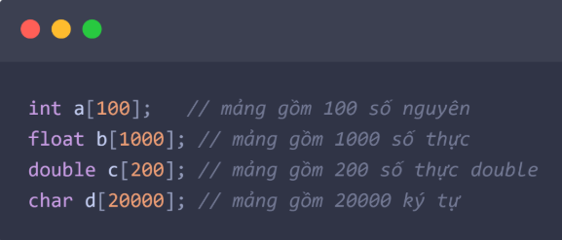
Ví dụ:

Hình 1. Ví dụ minh họa về mảng

CÁC THAO TÁC THÊM, SỬA XÓA VÀ HIỂN THỊ CÁC PHẦN TỬ TRONG MẢNG

Thao tác thêm phần tử.
- Khái niệm: Thêm một phần tử nghĩa là chèn một giá trị mới vào một vị trí bất kỳ trong mảng, đồng thời dịch chuyển các phần tử khác để tạo chỗ trống.

- Thêm phần tử vào mảng bao gồm 3 cách:
+ Thêm vào đầu mảng
+ Thêm vào cuối mảng
+ Thêm vào vị trí bất kỳ

- Cách thực hiện:
+ Thêm vào đầu mảng:
- Bước 1: Kiểm tra kích thước hiện tại của mảng
- Bước 2: Tăng kích thước mảng lên 1 đơn vị
- Bước 3: Duyệt từ vị trí cuối mảng -> index = 1
- Bước 4: Đổi chỗ phần tử
- Bước 5: Cập nhật lại phần tử tại vị trí index = 0

+ Thêm vào cuối mảng:
- Bước 1: Kiểm tra kích thước hiện tại của mảng
- Bước 2: Tăng kích thước mảng lên 1 đơn vị
- Bước 3: Cập nhật lại phần tử tại vị trí length – 1

+ Thêm tại 1 vị trí bất kỳ:
- Bước 1: Kiểm tra kích thước hiện tại của mảng
- Bước 2: Tăng kích thước mảng lên 1 đơn vị
- Bước 3: Duyệt từ vị trí cuối mảng -> index cần thêm + 1
- Bước 4: Đổi chỗ phần tử
- Bước 5: Cập nhật lại phần tử tại vị trí cần thêm

- Ví dụ:

Intput
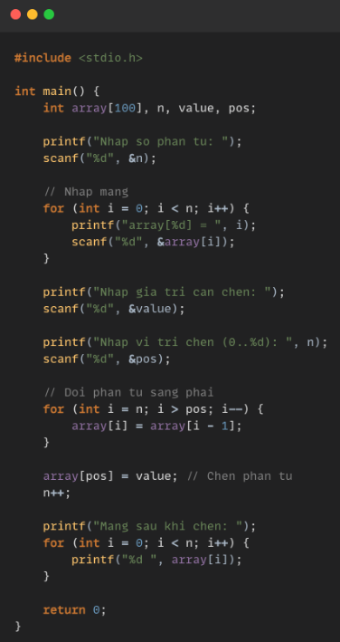

Hình 2. Ví dụ minh họa thao tác thêm phần tử trong C

Output
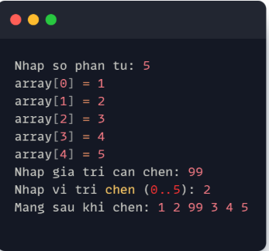

Hình 3. Kết quả trả về của thao tác thêm phần tử

Thao tác xóa phần tử
- Khái niệm: Xoá phần tử nghĩa là loại bỏ giá trị tại một vị trí, đồng thời dịch chuyển các phần tử phía sau sang trái để lấp khoảng trống.
- Các bước thực hiện:
- Bước 1: Nhập dữ liệu ban đầu (array[100], n)
- Bước 2: Nhập pos (vị trí cần xóa)
- Bước 3: Dịch chuyển phần tử sang trái
+ Lặp từ pos đến n-2
+ Ghi đè array[i] = array[i+1].
- Bước 4: Giảm số phần tử: n—
- Ví dụ:

Input
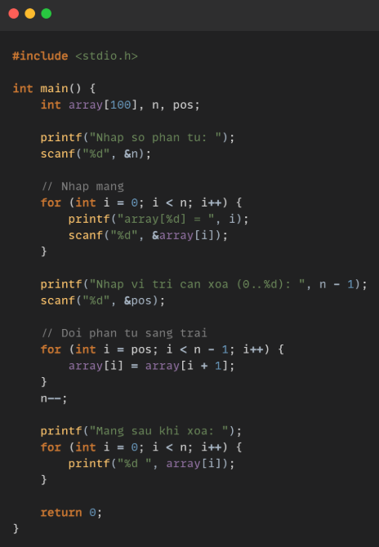

Hình 4. Ví dụ minh họa thao tác thêm phần tử trong C

Output
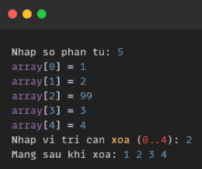
Hình 4. Kết quả trả về của thao tác xóa phần tử

Thao tác sửa phẩn tử
- Khái niệm: Sửa phần tử trong C nghĩa là thay đổi giá trị của một phần tử đã có trong mảng (hoặc biến đơn) bằng một giá trị mới.
- Cách thực hiện: sử dụng phép gán ar[i] = newValue
- Ví dụ:
Input
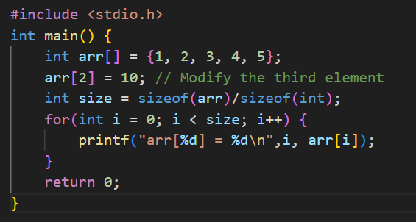

Hình 5. Ví dụ minhh họa thao tác sửa phần tử

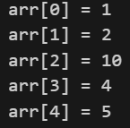
Output

Hình 6. Kết quả trả về của thao tác sửa phần tử

Thao tác hiển thị các phần mảng
- Khái niệm: Hiển thị phần tử mảng (hay còn gọi là "Duyệt mảng" - Traversing an Array) là một thao tác lập trình cơ bản. Đó là quá trình đi qua (truy cập) tất cả hoặc một phần các phần tử trong mảng, từ phần tử đầu tiên đến phần tử cuối cùng (hoặc đến một vị trí mong muốn), và thực hiện một hành động cụ thể với từng phần tử đó.
- Cách thực hiện: Sử dụng vòng lặp for duyệt index = 0 -> n
- Ví dụ:
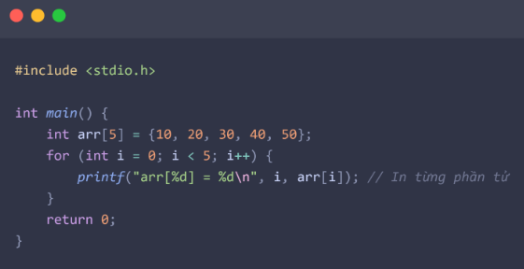
Input

Hình 7. Ví dụ minh họa thao tác hiển thị phần tử

Output
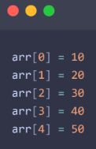

Hinh 6. Kết trả về thao tác hiển thị phần tử

CHUỖI VÀ CÁC HÀM LÀM VIỆC VỚI CHUỖI THÔNG DỤNG

Khái niệm về chuỗi
- Chuỗi (String) trong C là một mảng ký tự (char array) kết thúc bằng ký tự đặc biệt ‘\0’ (null character).

Cách nhập và xuất chuỗi
- Có hai cách phổ biến để nhập chuỗi:
+ scanf(): chỉ đọc đến khi gặp khoảng trắng
+ gets() hoặc fgets(): đọc cả dòng, bao gồm cả khoảng trắng

Một số hàm xử lý chuỗi thông dụng.
- Các hàm trong thư viện <string.h>:
+ strlen(str): Trả về độ dài của chuỗi
+ strcpy(s1, s2): Sao chép nội dung của s2 sang s1
+ strcat(s1, s2): Nối chuỗi s2 vào cuối s1.
+ strupr(str), strlwr(str): Chuyển sang chữ hoa hoặc chữ thường.

Ứng dụng của chuỗi
- Xử lý dữ liệu văn bản, họ tên, mã sinh viên, thông tin tài khoản.
- Dùng trong lập trình hệ thống nhập liệu, tìm kiếm và quản lý dữ liệu.
- Là nền tảng cho các bài toán xử lý ngôn ngữ tự nhiên.

CẤU TRÚC, CÁCH LÀM VIỆC VỚI CẤU TRÚC, ỨNG DỤNG MẢNG CẤU TRÚC

Khái niệm cấu trúc
- Trong ngôn ngữ lập trình C, struct là từ khóa dùng để định nghĩa một kiểu dữ liệu tổng hợp, hay còn gọi là bản ghi. Nó cho phép gộp nhiều biến có kiểu dữ liệu khác nhau thành một đơn vị duy nhất, giúp quản lý dữ liệu phức tạp dễ dàng hơn. Mỗi trường trong struct được đặt tên và có thể truy cập thông qua một biến struct hoặc con trỏ.
- Ví dụ: Một struct khách hàng ngân hàng có thể chứa các trường như tên, địa chỉ, số điện thoại và số dư. Thay vì lưu từng thông tin riêng lẻ, struct giúp gom tất cả thông tin của một khách hàng thành một bản ghi duy nhất, thuận tiện cho việc quản lý và xử lý.

Cách làm việc với cấu trúc
- Cách làm việc với cấu trúc (struct) trong C bắt đầu từ việc định nghĩa struct, tức là xác định tên struct và các trường dữ liệu mà nó chứa.
- Sau khi định nghĩa, bạn có thể khai báo biến struct hoặc sử dụng typedef để tạo tên kiểu dữ liệu rút gọn, giúp code gọn hơn.
- Để truy cập và gán giá trị cho các trường, sử dụng toán tử . đối với biến struct thông thường và -> khi truy cập qua con trỏ.
- Struct cũng có thể khởi tạo ngay khi khai báo, hoặc chứa struct lồng nhau để biểu diễn dữ liệu phức tạp hơn.
- Khi làm việc với hàm, struct có thể được truyền theo giá trị hoặc theo con trỏ, trong đó truyền theo con trỏ giúp tiết kiệm bộ nhớ và cho phép hàm thay đổi trực tiếp nội dung của struct.
- Nhờ những tính năng này, struct trở thành công cụ quan trọng để quản lý các bản ghi và dữ liệu hỗn hợp trong lập trình C.

Ứng dụng mảng cấu trúc
- Mảng của struct giúp lưu trữ và quản lý nhiều bản ghi cùng kiểu dữ liệu tổng hợp một cách hiệu quả.
- Thay vì khai báo từng biến struct riêng lẻ, có thể tạo một mảng struct để lưu trữ danh sách các đối tượng như sinh viên, khách hàng, hay sản phẩm.
- Mảng struct cho phép dễ dàng duyệt, sắp xếp, tìm kiếm và cập nhật dữ liệu thông qua vòng lặp.
- Ví dụ: một mảng struct sinh viên có thể lưu thông tin tên, tuổi, và điểm trung bình của nhiều sinh viên, thuận tiện để tính điểm trung bình chung hoặc tìm sinh viên có điểm cao nhất.
- Mảng cấu trúc thường được kết hợp với hàm, giúp truyền cả danh sách vào hàm để xử lý, nâng cao tính modular và tái sử dụng của chương trình.

CÁC NGUỒN THÔNG TIN THAM KHẢO
- https://portal.rikkei.edu.vn/learn/106
- https://lms.pttc1.edu.vn/course/view.php?id=18018
- https://blog.28tech.com.vn/c
- https://gemini.google.com/app
- https://chatgpt.com/
- https://quantrimang.com/hoc/mang-array-trong-cplusplus-156212
- https://quantrimang.com/hoc/chuoi-string-trong-c-c-156214

